3° ANO
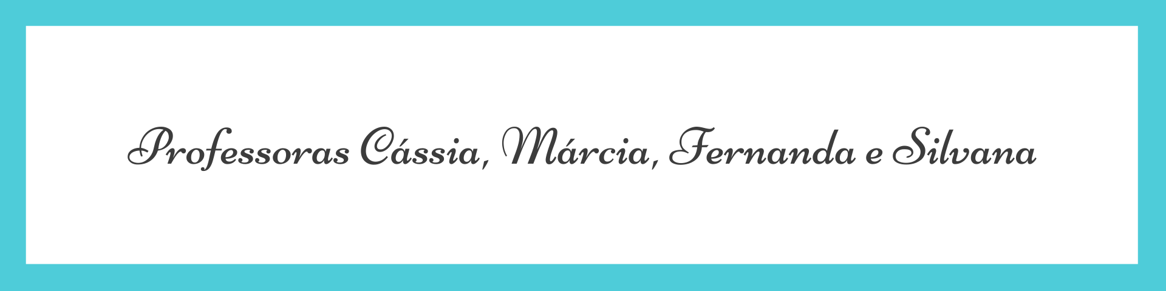
ATIVIDADES PARA 13 A 17 DE SETEMBRO

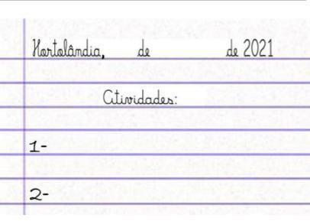

ROTINA DIÁRIA
DESCRIÇÃO DAS ATIVIDADES
Segunda-feira  13/09/21 | Leitura diária: “Era uma vez” (Sandy & Júnior), disponível em:https://www.youtube.com/watch?v=T6z69a3VJPM&ab_channel=Mensagensahumanidade  Língua Portuguesa: Leitura e interpretação da música;
Terça-feira  14/09/21 | Leitura diária: “Quem me ensinou a nadar” (cantiga de roda)  Língua Portuguesa/ Ciências: 1- Experiência com sons; 2- Abra o livro “Buriti Mais Ciências” nas páginas 74 e 75 e aprenda um pouco sobre produção de som e instrumentos musicais.  Arte: Que tal fazer uma atividade de arte e exercitar a criatividade? Dê uma olhadinha na atividade de Arte em nosso BLOG.
Quarta-feira  15/09/21 | Leitura diária: “Roda pião” (cantiga de roda)  Matemática:1-Roleta da multiplicação para brincar. 2- No livro “Ápis” de matemática nas páginas 131 e 132, você irá treinar mais um pouquinho de multiplicação.  Educação Física: Que tal se exercitar um pouquinho? Dê uma olhadinha
Quinta-feira  16/09/21 | Leitura diária: “ Peixe vivo” (cantiga de roda)  Geografia: Saneamento básico  Inglês: Hoje é dia de aprender uma nova língua: vamos estudar Inglês! Dê uma olhadinha no Portal Educação, na aula TEMA: OCCUPATIONS II (Profissões II) página 53 a teacher preparou para você!
Sexta-feira  17/09/21 | Leitura diária: “A canoa virou” (cantiga de roda)  Ciências: 1- Construir instrumentos musicais: abra o livro “Buriti Mais Ciências” nas páginas 76 e 77, lá você irá aprender a confeccionar um violão, uma flauta e um chocalho.

SEGUNDA-FEIRA (13/09/2021)

LÍNGUA PORTUGUESA
Leitura do dia:

Música: “Era uma vez” (Sandy & Júnior)

Era uma vez
Um lugarzinho no meio do nada
Com sabor de chocolate
E cheiro de terra molhada
Era uma vez
A riqueza contra a simplicidade
Uma mostrando pra outra
Quem dava mais felicidade
Pra gente ser feliz
Tem que cultivar as nossas amizades
Os amigos de verdade
Pra gente ser feliz
Tem que mergulhar na própria fantasia
Na nossa liberdade
Uma história de amor
De aventura e de magia
Só tem a ver
Quem já foi criança um dia
Uma história de amor
De aventura e de magia
Só tem a ver
Quem já foi criança um dia
2- Responda as perguntas abaixo:
A) Onde era o lugarzinho descrito na música?
______________________________________________________________________
B) De acordo com o texto, o que temos que fazer para sermos felizes?
______________________________________________________________________
C) O que você acha que é preciso ter para ser feliz?
______________________________________________________________________
D) Quantas estrofes tem a música? _________________________________________
E) Quantos versos? ______________________________________________________

TERÇA-FEIRA (14/09/2021)
CIÊNCIAS
Leitura do dia: “Quem me ensinou a nadar” (cantiga de roda)

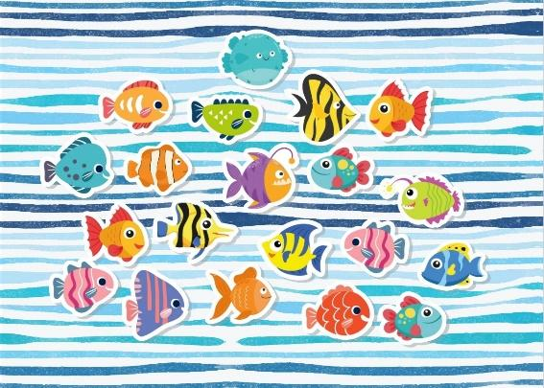
Quem te ensinou a nadar
Quem te ensinou a nadar
Foi, foi, marinheiro,
Foi os peixinhos do mar Foi, foi, marinheiro,
Foi os peixinhos do mar
(...)
Música completa disponível em:
https://youtu.be/JySQm-LYm18

ttps://www.elo7.com.br/arquivo-de-corte-peixinhos/dp/C7E271

1- Escolha uma música que você goste de cantar e cante. Agora, experimente cantar a mesma canção com o acompanhamento de palmas ou peça para alguém assobiar enquanto você canta. Faça esta experiência e depois escreva no seu caderno contando como foi.
2- Abra o livro “Buriti mais Ciências” nas páginas 74 e 75 e aprenda um pouco sobre produção de som e instrumentos musicais.

QUARTA-FEIRA (15/09/2021)
MATEMÁTICA
Leitura do dia: “O Pião entrou na roda” (cantiga de roda)
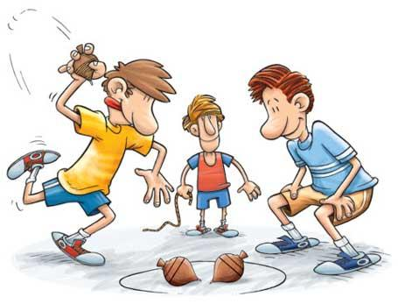

O Pião entrou na roda, ó pião!
O Pião entrou na roda, ó pião!
Roda pião, bambeia pião!
Roda pião, bambeia pião!
(...)

Música completa disponível em: https://youtu.be/4bUp1SHYnd0

https://www.obrasileirinho.com.br/brincar-criancas/brincadeira-piao/

1- Brinque com a roleta da multiplicação!
Você poderá brincar em dupla. É só recortar a roleta e os spinners, depois gire o lápis no centro da spinner e no centro da roleta, você desafiará o colega com os números obtidos pedindo para que ele faça a multiplicação. Como o spinner tem três pontas use sua criatividade para desafiar seu colega!

Responda: Quantas pontas nós poderemos contar em 20 spinners?
Cálculo:

Resposta: Poderemos contar________ pontas.

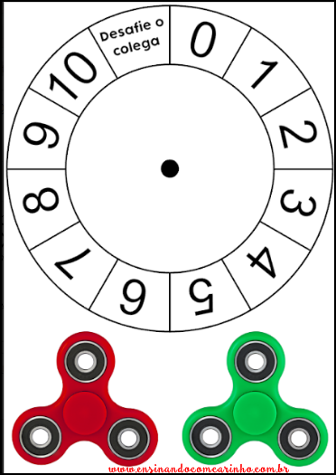
2- Abra o livro “Ápis” de matemática nas páginas 131 e 132, você irá treinar mais um pouquinho de multiplicação.

QUINTA- FEIRA (16/09/2021)
GEOGRAFIA:
Leitura do dia: “Peixe vivo” (cantiga de roda)
Como pode um peixe vivo
Viver fora da água fria?
Como pode um peixe vivo
Viver fora da água fria?
Como pode um peixe vivo
Viver fora da água fria?
Como pode um peixe vivo
Viver fora da água fria?
Como poderei viver
Como poderei viver
Sem a sua, sem a sua
Sem a sua companhia?
Sem a sua, sem a sua
Sem a sua companhia? (...)
Música completa disponível em: https://youtu.be/a6rT0x4ZSj4

Nós precisamos dos serviços públicos para que possamos viver melhor e com qualidade, como o saneamento básico, que é direito de todos, e que cuida, por exemplo, do tratamento da água e do esgoto, entre outros.
Você sabe qual é a empresa que faz o tratamento da água na cidade de Hortolândia? Se você disse SABESP, acertou!
A Sabesp (Companhia de Saneamento Básico do Estado de São Paulo) é responsável pelo abastecimento de água nas nossas casas.
Para construir os ETE e ETA, Hortolândia precisou mudar a paisagem do lugar, onde era somente paisagem natural, tornou-se paisagem cultural.

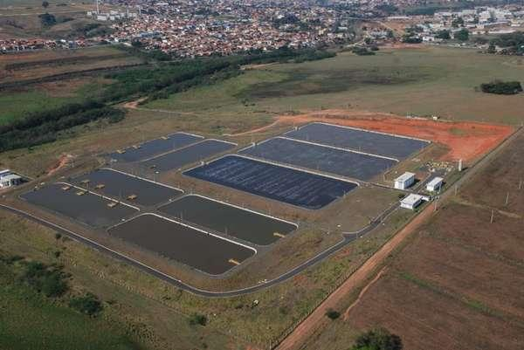

https://portalhortolandia.com.br/noticias/nossa-cidade/hortolandia-sera-premiada-por-avancos-no-tratamento-de-agua-e-esgoto-71176/

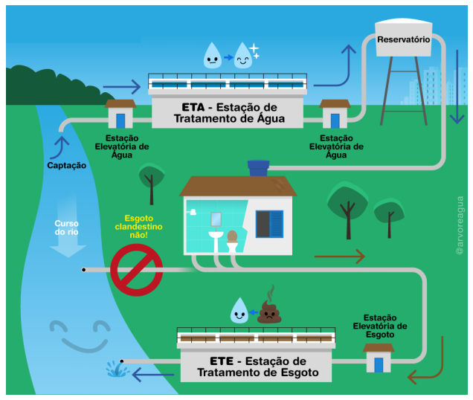
Observe o desenho abaixo e responda:

1) O que é ETA?
______________________________________

2) O que é ETE?
______________________________________

SEXTA-FEIRA (17/09/2021)
CIÊNCIAS
Leitura do dia: “A canoa virou” (cantiga de roda)
A canoa virou
Por deixá-la virar
Foi por causa da Maria
Que não soube remar
Se eu fosse um peixinho
E soubesse nadar
Tirava a Maria
Do fundo do mar
(...)

Música completa disponível em: https://youtu.be/_vmxj-adiPo

Construir instrumentos musicais
Que tal finalizar as atividades da semana construindo instrumentos musicais e com isso produzir diferentes sons?
Então, abra o livro “Buriti mais ciências” nas páginas 76 e 77, você irá aprender a confeccionar um violão, uma flauta e um chocalho.
Lembre-se de responder as questões 1 e 2 da página 77.
Divirta-se!

